M01 Sistemes informàtics

Para empezar con este proyecto empezamos creando nuestra maquina virtual desde el entorno llamada Azure. Aquí después de hacer todo el registro e indicando que somos alumnos para que nos den nuestros 100$ de prueba empezamos a crear nuestra maquina con las siguientes características que son la suscripción, el nombre de la maquina, la región, su sistema operativo que es el debían 11 y su RAM.

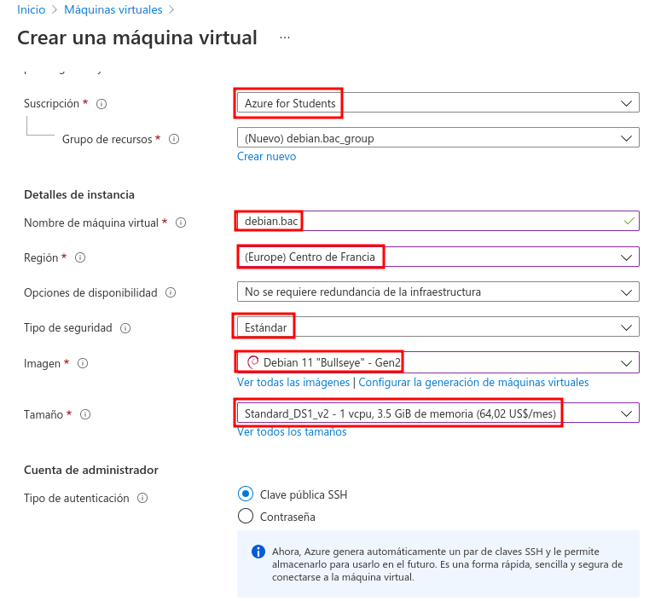

Después de este paso hemos seleccionado que la autenticación es con una clave pública SSH que la hemos creado desde la terminal de nuestros ordenadores y la hemos introducido en Azure. A continuación tenemos que crear nuestros discos en los que tenemos que poner uno de 30gb para el sistema y otro de 10gb para archivos, datos…

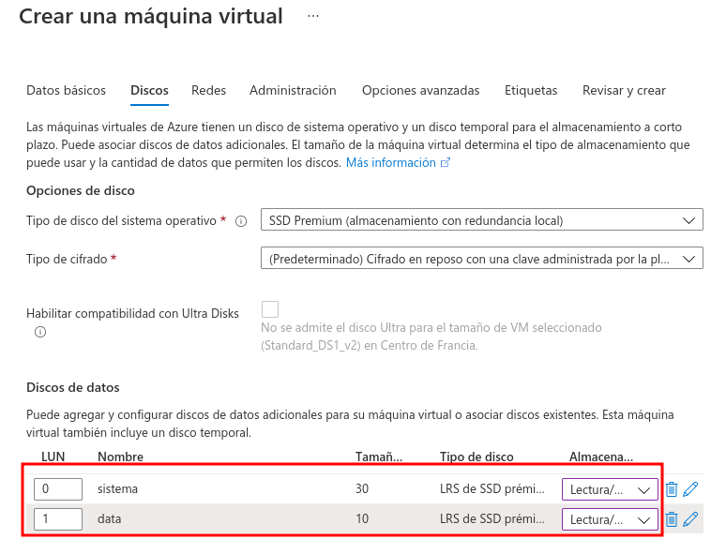

Después de eso entrando en nuestro ordenador a la terminal y entrando al directorio ~/.ssh tenemos que poner el siguiente comando ssh -i /home/super/.ssh/id_rsa bac@51.103.33.209, con esto nos podremos conectar a nuestra maquina desde el ordenador que hemos creado la clave publica. Para conectarnos desde otro ordenador tenemos que copiar los 2 archivos que hay en el ssh de nuestra clave pública y pasárselos a la persona que se quiera conectar. Esa persona tendrá que crear una nueva clave publica para luego borrar los archivos de la carpeta .ssh que se habrá creado y entonces introducir ahí los archivos que nos compartió el creador de la maquina.

En este paso nosotros tuvimos un problema ya que nos ponían que los archivos que introducíamos no tenían los permisos necesarios, por lo tanto después de una serie de consultas nos dimos cuenta que teníamos que entrar al directorio ssh indicando en la terminal cd .ssh para entrar en nuestra carpeta y después poner sudo chmod 600 id_rsa y sudo chmod 644 id_rsa.pub con eso ya teníamos solucionado el problema de los permisos y ya podríamos entrar a nuestra maquina virtual desde cualquier ordenador.

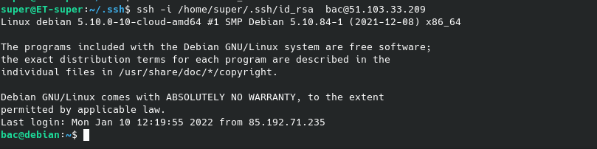

Para poder conectarnos al mysql que lo instalaremos más tarde tenemos que crear un puerto 3306 TCP. Además también tenemos que crear un puerto ICMP para poder mirar el ping de nuestra maquina.

Después de conectarnos a nuestra maquina virtual procedemos con la instalación del MySQL donde para descargárnoslo empezaremos entrando al directorio tmp después ya podremos introducir el comando wget https://dev.mysql.com/get/mysql-apt-config_0.8.19-1_all.deb y también sudo dpkg -i mysql-apt-config_0.8.19-1_all.deb después de este ultimo comando nos saldrá lo que sale en la siguiente imagen donde tenemos que seleccionar la primera opción para descargar la versión 8.0 de mysql.

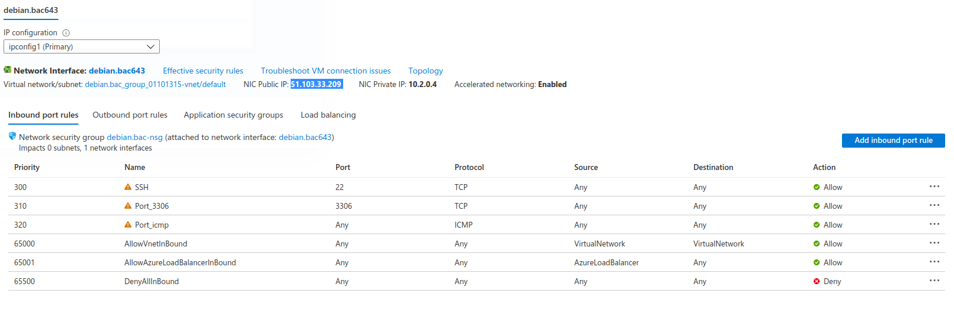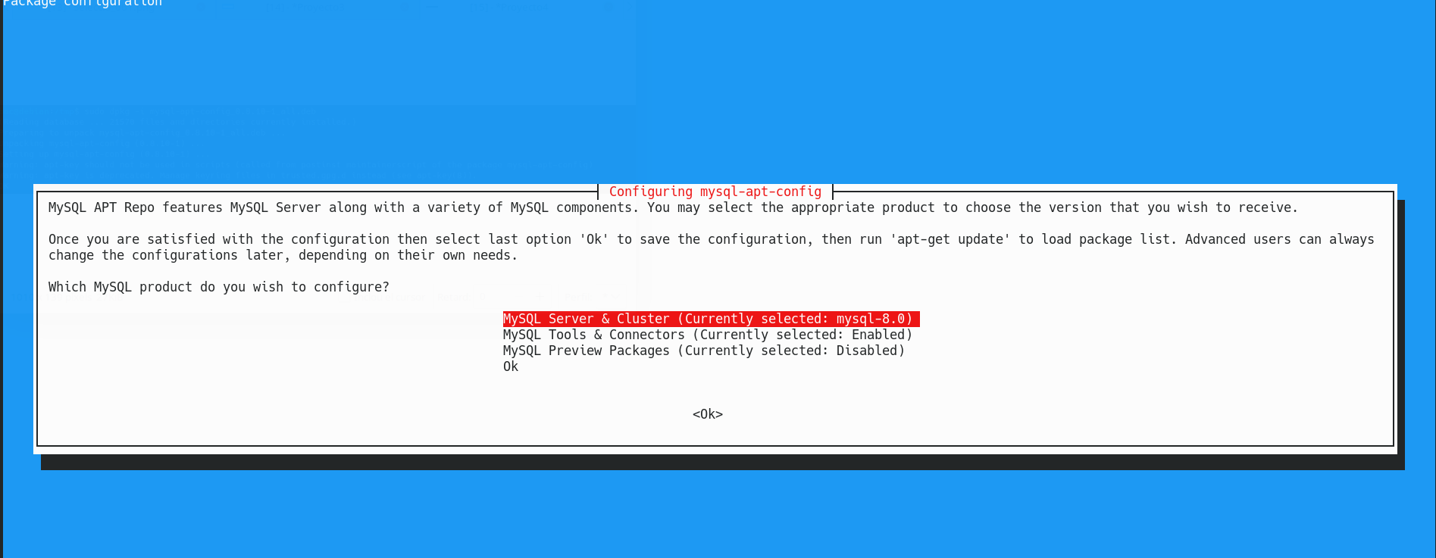

Y hacemos un sudo apt update.

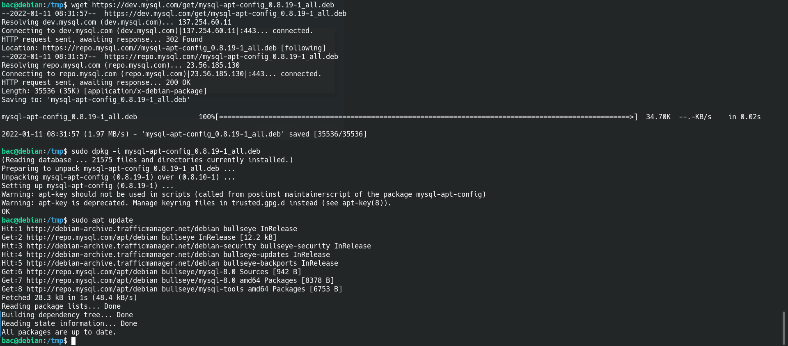

A continuación ponemos el comando sudo apt install -y mysql-server al usarlo nos saldrá lo que sale en la siguiente imagen y tendremos que poner una contraseña.

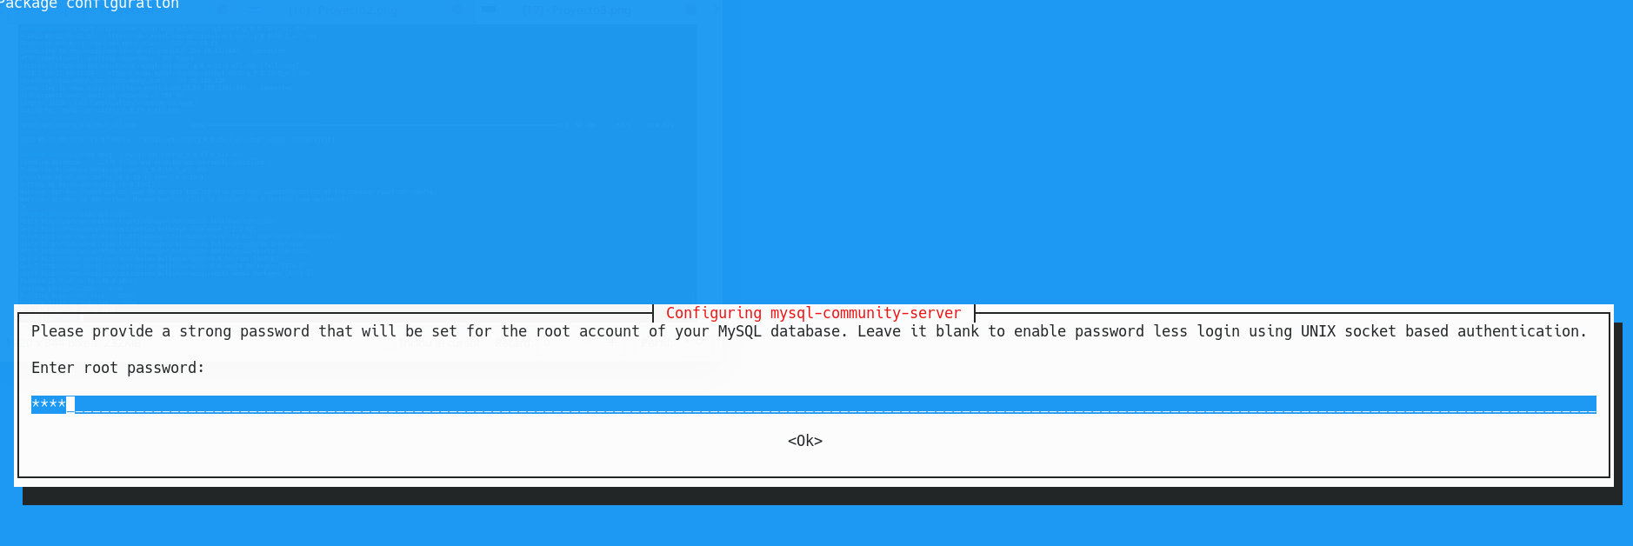

Ahora usamos el comando mysql -u root-p para crear un usuario y una contraseña. Para crear el usuario hemos puesto create user bac(nombre usuario)identified by ‘root’;(contraseña). Luego para aplicar todos los permisos pusimos grant all privileges on *.* to bac with grant option;. Por último refrescamos la tabla de permisos con flush privileges; y ponemos exit.

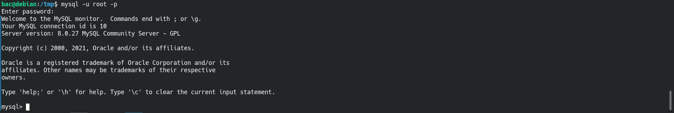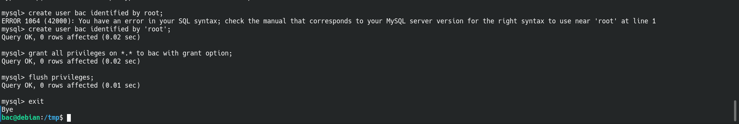

Después configuramos el mysql con la instalación segura que tenemos que usar el comando sudo mysql_secure_installation. En esta instalación empezamos removiendo los usuarios anónimos.

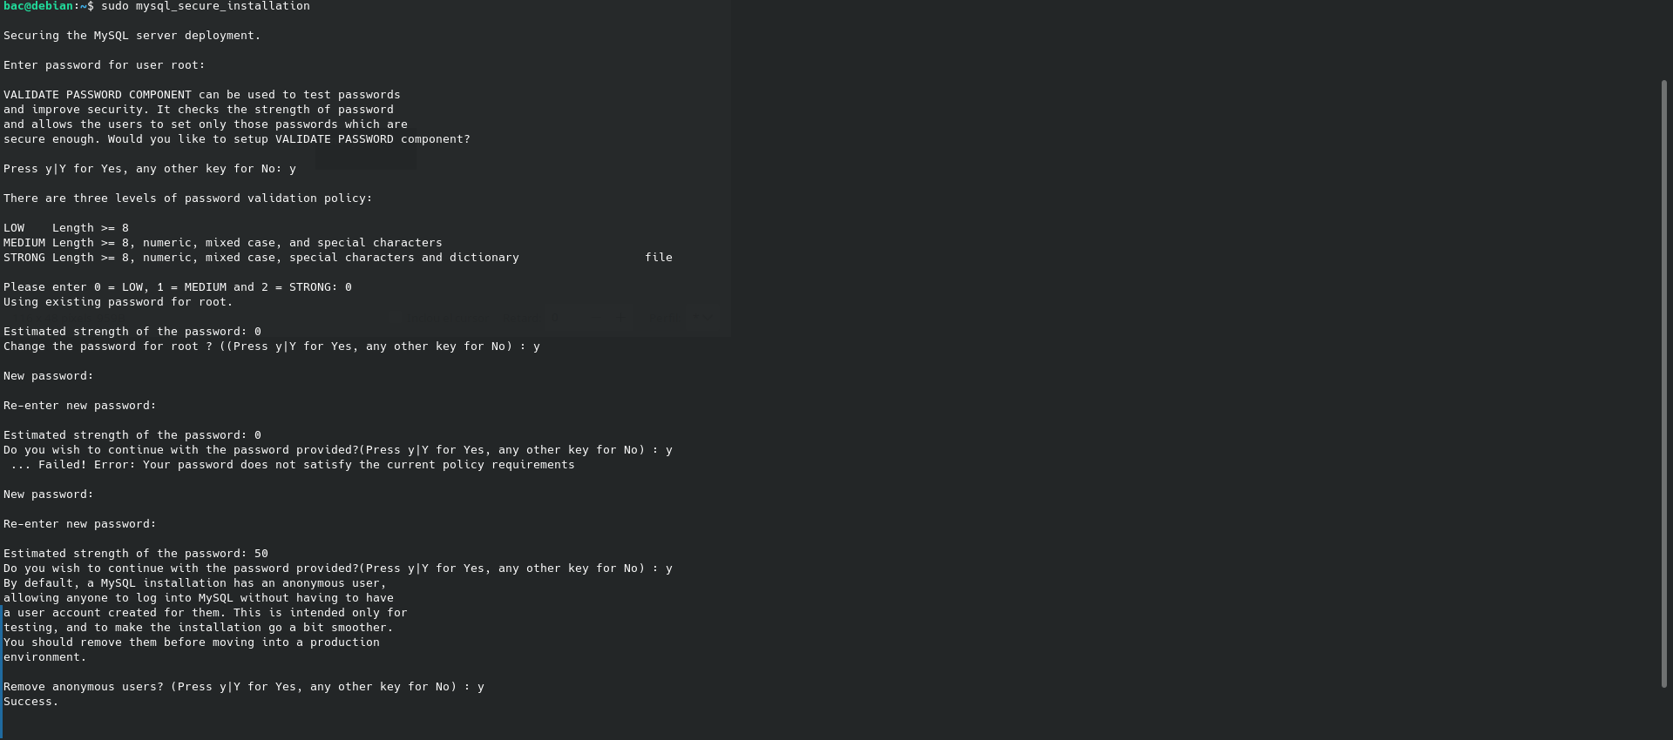

También indicamos que el login remoto no lo elimine.

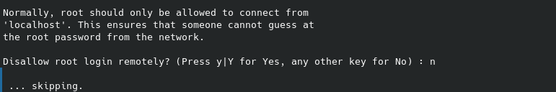

Tenemos que indicar que queremos que se eliminen las base de datos test.

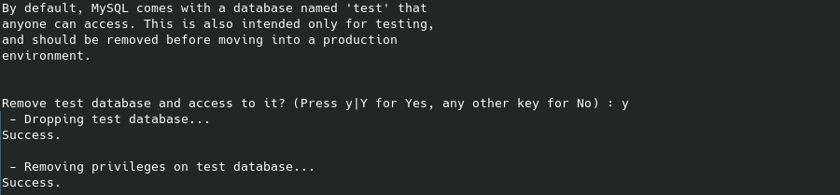

Ya lo último de todo en cualquier MySQL tenemos que darle añadir una conexión y en Hostname ponemos nuestra ip, en Port ponemos 3306, en Username ponemos nuestro usuario y en el Password ponemos nuestra contraseña y de esta manera ya tendríamos nuestra conexión a MySQL donde podremos trabajar desde cualquier lugar.

